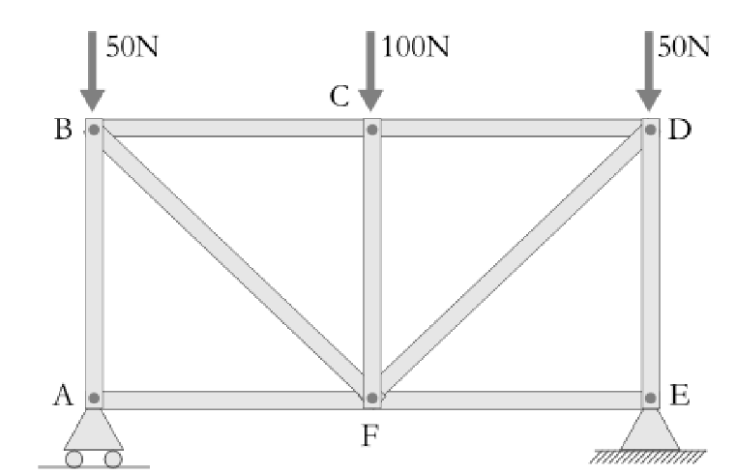

Figura Triliça Bidimensional Submetida a esforços externos

0 0 0 0 0 1 1 1 0 0 0 0